St. George Palace 3*
Святой Влас
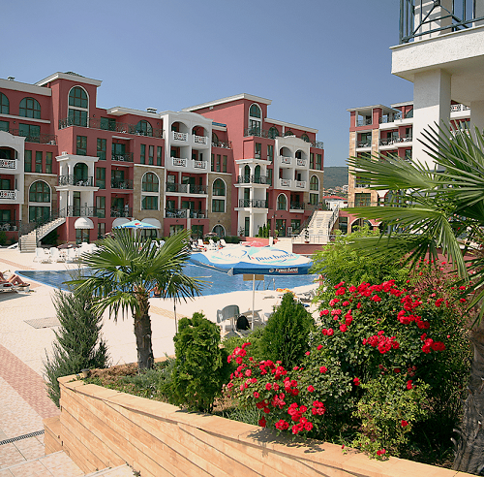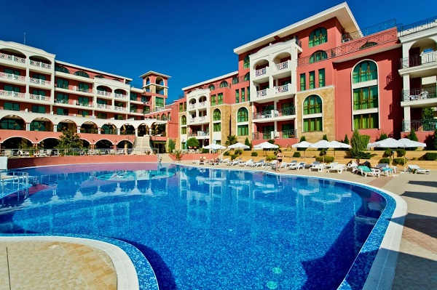

Отель построен в просторном средиземноморском стиле. Он расположен в непосредственной близости от всего многообразия туристических развлечений, но в то же время достаточно далеко от шума курортной ночной жизни.
St. George Palace — великолепное место для семейного отдыха, приятных выходных с друзьями или романтического путешествия.
Отель расположен в Святом Власе в 1 км от центра поселка.
Пляж: Песчаный, примерно в 300 метрах от отеля. Морское дно ровное, с плавным доступом.
Комплекс представляет собой 4-этажное здание с 3 зданиями, 4 лифта и 140 номерами. На территории собственный большой открытый бассейн с детской секцией. Для гостей предоставляются бесплатно лежаки и зонтики возле бассейна.
Основной ресторан комплекса имеет 150 мест в закрытом зале и 50 мест на открытой террасе. Есть также бар у бассейна с богатым меню и разнообразными коктейлями и напитками.
В комплексе имеется открытая парковка и подземный гараж.

Размещение

DOUBLE ROOM - ECONOMY - min 2; max 1+1 or 2 adt- 15-20 кв.м.; две односпальные кровати или одна двуспальная кровать, ванная комната с душем, кондиционер, спутниковое телевидение, мини-холодильник, фен. В номерах
категории «ЭКОНОМ» балконов нет. Большинство из них расположены на первом этаже с видом на улицу/парк.

DOUBLE ROOM - STANDARD - min 2; max 2+1 or 3 adt- 15-20 кв.м., две односпальные кровати или одна двуспальная кровать, раскладной диван, ванная комната с душем. душ. кондиционер, балкон, спутниковое телевидение, мини-холодильник, фен,балкон.

STUDIO - STANDARD - min 2; max 2+1 or 3 adt – одна комната, по размерам больше двухместного номера, две односпальные кровати или одна двуспальная кровать, раскладной диван, ванная комната с душем, кондиционер, балкон, спутниковое телевидение, мини-холодильник, фен.

1 BR APARTMENT - STANDARD - min 2; max 2+2 or 3 adt.- прибл. 50-70 кв.м. Однокомнатная квартира с двумя отдельными комнатами, соединенными дверью.В спальне двуспальная кровать. В гостиной есть раскладной диван-кровать. В апартаментах есть мини-кухня (без посуды и принадлежностей для приготовления пищи) и обеденный стол со стульями, также ванная комната с душем, кондиционер в гостиной, балкон, спутниковое телевидение, мини-холодильник, фен.

Для детей:
- Детская кроватка – бесплатно
- Детские стульчики в ресторане - бесплатно.
- Открытый бассейн с детской секцией.
- Детская игровая комната с аниматором для детей от 4 до 12 лет (июль и август – с 10:00 до 12:00 и 15:00-17:00)
- Детская дискотека - 20:00-21:00.
Домашние животные - платно
- Собаки весом до 5 кг — 20 левов в день, депозит за ущерб по прибытии — 150 левов.
Парковка - платная
Ограниченное количество мест и при наличии возможности: 20 левов в день на открытом паркинге, 25 левов в день подземный гараж
Сейф – за дополнительную плату на рецепции

ALL INCLUSIVE
Программа начинается с обеда в день прибытия и заканчивается завтраком в день отъезда.
Основной ресторан — большой выбор блюд местной и интернациональной кухни.
- Завтрак 07:30 – 10:00 шведский стол, кофе, чай, молоко, вода
- Обед 12:00 – 14:00 шведский стол, разливное пиво, вино, безалкогольные напитки, вода
- Подник 15:00 – 17:00 – Бар у бассейна. Пицца, выпечка, фрукты
- Ужин 18:30 – 21:00 шведский стол, разливное пиво, вино, безалкогольные напитки, вода
- Бар у бассейна 10:00 - 23:00 Сок, вода, чай, кофе, (после 12:00) пиво, вино
- Терраса ресторана 15:00 - 16:00 Мороженое
* Для пользования услугами ВСЕ ВКЛЮЧЕНО гостям необходимо надеть специальный браслет.
*Отель оставляет за собой право изменять программу в любое время.

